**El espacio de trabajo matemático y sus génesis[1]**

Alain **Kuzniak**

Laboratorio de Didáctica André Revuz, Universidad París-Diderot, París

Francia

kuzniak@math.univ-paris-diderot.fr

Laurent **Vivier**

Laboratorio de Didáctica André Revuz, Universidad París-Diderot, París

Instituto de Matemáticas y de Modelación de Montpellier (I3M), Universidad de Montpellier

Francia

Elizabeth **Montoya-Delgadillo**

Instituto de Matemáticas (IMA), Pontificia Universidad Católica de Valparaíso Chile

**Resumen**

La noción de espacio de trabajo matemático está introducida a partir de ciertas características que los estudios sobre el trabajo geométrico han permitido formular. Dos niveles fundamentales estructuran el espacio de trabajo matemático: un nivel epistemológico que se relaciona con el contenido matemático, y un nivel cognitivo ligado al proceso de visualización, de construcción y de prueba. Para articular estos dos niveles y permitir la realización del trabajo matemático, tres génesis principales son consideradas: una génesis semiótica, una génesis instrumental y, por último, una génesis discursiva que transmite el razonamiento.

*Palabras clave*: trabajo matemático, génesis instrumental, génesis semiótica, génesis discursiva, paradigmas.

**Introducción**

La reforma de la enseñanza de las matemáticas iniciada a partir de los años 70 como reacción, a la vez, a la reforma de las matemáticas modernas y a la enseñanza clásica, puso la actividad del alumno en el centro de las preocupaciones del sistema de enseñanza. Como ya no estaba destinado únicamente a absorber conocimientos sino invitado a construirlos y a organizarlos, el alumno adquiría, de una sola vez, un estatus próximo al del investigador lo que, con justa razón, permitía calificarlo como matemático en ciernes. Al mismo tiempo, una reflexión más profunda sobre la naturaleza del aprendizaje llevaba, de la misma manera, a considerar el trabajo del alumno.

La insistencia en la actividad del alumno ha puesto de relieve dos aspectos a la vez complementarios y muy diferentes del trabajo del alumno. Por una parte, se trata de considerar su rol de alumno en el marco escolar con profesores, tareas, evaluaciones en contexto social. Por otro lado, es importante asegurarse de que un trabajo de naturaleza matemática es efectivamente producido por el alumno. En este artículo, nos ocuparemos esencialmente de este segundo punto y nuestra contribución tratará de precisar la noción de Espacio de Trabajo Matemático (ETM) en la continuidad de nuestras investigaciones sobre el trabajo geométrico.

Comenzaremos por determinar lo que comprendemos por trabajo matemático, luego repasaremos ciertos elementos característicos de los Espacios de Trabajo Geométrico considerando su posible extensión en el marco más general de un Espacio de Trabajo Matemático. Se trata de una primera colaboración exploratoria, completada particularmente en campos diferentes al geométrico por algunas de las contribuciones de este trabajo.

**El trabajo matemático desde una perspectiva didáctica.**

**La actividad del matemático como modelo para el trabajo matemático.**

Uno de los mayores aportes de la filosofía y de la historia de las matemáticas ha sido dejar de considerar a las matemáticas como una ciencia intemporal y desconectada de la sociedad que permitió su desarrollo. La introducción, por Reichenbach (1938) de los contextos de descubrimiento y de justificación puso en evidencia dos facetas del trabajo del matemático. El primer contexto precisa las condiciones que permiten el descubrimiento y la elaboración de los conceptos a partir de la resolución de los problemas. El segundo se asocia a la manera mediante la cual un resultado es presentado, defendido y justificado en la comunidad del investigador. Para Reichenbach, el contexto de descubrimiento no concierne necesariamente al puro campo científico e insiste en un acercamiento de naturaleza psicológica en la filiación de ensayos sobre la invención, como el de Hadamard (1908). Sin embargo, al seguir los trabajos de Lakatos y Kuhn, entre otros, se puede enriquecer también este contexto de descubrimiento, considerándolo de manera más sociológica como un contexto destinado a favorecer el trabajo de los matemáticos, *estos seres humanos que hacen avanzar la comprensión humana de las matemáticas* (Thurston, 1995, p. 29).

De manera más precisa, Giaquinto (2005) distingue varias fases en la actividad global del matemático: el descubrimiento, la explicación, la justificación y las aplicaciones. En cada una de estas fases, Giaquinto ubica momentos que permiten pasar de la elaboración del saber matemático a su difusión más amplia en la comunidad de los matemáticos, y cuyos alcances se harán sentir no solamente entre profesores y estudiantes. Giaquinto insiste, asimismo, en la necesidad que tiene un investigador de apropiarse de los descubrimientos de los otros investigadores. En la concepción clásica de la enseñanza, el alumno está esencialmente ocupado del trabajo de apropiación pero esto ya no tiene sentido si se desea hacerlo más activo en la construcción de su saber.

**La obra matemática y su estilo.**

Definir a las matemáticas a partir de la actividad de los matemáticos obliga a mirar los resultados de este trabajo para comprender mejor la naturaleza y los contenidos de las matemáticas. Para ello, como sugiere Granger (1963), habrá que estudiar la obra, fruto del trabajo elaborado por los matemáticos. Esta obra es una materialización de conceptos abstractos que necesita una codificación del discurso. Granger llama *estilo* a la manera particular de presentar el conocimiento racional sometiéndolo a normas codificadas que dan a los objetos un sentido determinado. Estas normas contribuyen a fijar la orientación del trabajo en la resolución de problemas. Éstas permiten excluir ciertas prácticas limitando las posibilidades de interpretación y, por lo tanto, de exploración del lector o del estudiante. De esta manera, la noción de “estilo” que utilizamos no es etérea[2] ni únicamente retórica. Esta noción, sin embargo, debe ser claramente diferenciada de “estilo de pensamiento”, introducida por Fleck o Crombie (Hacking, 2002-2003) en el marco de estudios más generales sobre el pensamiento científico. Para estos autores, el estilo matemático aparece como un estilo científico particular que Hacking precisa gracias a la noción de “estilo de razonamiento científico”, con la idea de “estilo geométrico” y de “estilo combinatorio”. El estilo matemático se distingue de esta forma de otros estilos científicos como el “estilo experimental del laboratorio”. De hecho, más adelante (1.4) veremos que la noción de paradigma nos ahorra la referencia a los estilos de pensamiento.

Los objetos y los resultados producidos por el trabajo matemático se distribuyen en campos que estructuran la investigación en matemáticas y permiten dar cuenta de la diversidad de la actividad matemática.

**Campos matemáticos.**

La diferenciación de los campos matemáticos está ligada a la naturaleza de los objetos estudiados pero más fundamentalmente también es necesario conocer los principios epistemológicos de estas diferencias. Para responder a esta cuestión, en el caso de la geometría (Kuzniak, 2006), conservamos la idea de problema epistemológico desarrollado por Desanti (1975). Estos problemas están definidos como problemas que surgen al interior de las ciencias y que no pueden ser resueltos al interior del sistema formado por estas mismas ciencias. Al apoyarse en estos trabajos sobre los principios del análisis, Desanti distingue así varios niveles de problemas. Estos niveles dependen de su relación más o menos estrecha con el objeto mismo de la teoría. En el caso de la geometría elemental considerada como la ciencia del espacio, el primer problema que hay que tomar en cuenta es justamente el de la relación de la geometría con el espacio. Otro tipo de problemas más abstractos, de segundo nivel, tiene por objeto la naturaleza de los objetos y de las relaciones entre los constituyentes del modelo matemático; asimismo, también tiene por objeto su optimización y su coherencia formal. Desde una perspectiva didáctica de la geometría, estos dos tipos de problemas remiten a un arreglo de la geometría que se enseña, vista ya como el modelo del espacio, ya como un ejemplo de sistema deductivo completo.

Para ceñirnos a los temas más trabajados en didáctica de las matemáticas, además de la geometría aparece un cierto número de campos: aritmética, álgebra, análisis, probabilidad y estadística. Cada uno de estos campos estará ligado a temas no matemáticos como la enumeración[3], la simbolización, la generalización, la variación, el azar, la decisión. Esta lista no es exhaustiva pero muestra la complejidad y la heterogeneidad de los objetos en juego cuando existe una preocupación por el trabajo matemático en general.

**El enfoque a través de paradigmas.**

Los campos matemáticos se constituyen mediante los concursos de oposición[4] y la organización de los conocimientos y, como lo señala Brousseau (2002), esta organización no corresponderá necesariamente a la que luego será puesta en práctica en la enseñanza. Un campo matemático va a ser objeto de diferentes interpretaciones cuando sea objeto de una transposición didáctica para ser enseñado, y estas interpretaciones dependerán también de las instituciones escolares. El caso de la geometría muestra que no es posible utilizar de manera unívoca el término “geometría” dado que esta palabra reviste diferentes significados que dependen, a la vez, de la evolución de las matemáticas y de las instituciones escolares. Para tomar en cuenta esta diversidad de puntos de vista, hemos introducido, en el ámbito de la didáctica de la geometría, un enfoque a través de paradigmas.

La idea de paradigma geométrico está inspirada de la noción de paradigma introducida por Kuhn (1962) en su trabajo sobre la estructura de las revoluciones científicas. Un paradigma designará para nosotros el conjunto de creencias, técnicas y valores que comparte un grupo científico. El acceso al paradigma se hará mediante el acercamiento a obras de matemáticos y, por lo tanto, a su estilo, y pasará por la resolución de un cierto número de problemas característicos que Kuhn califica de ejemplares.

**Trabajo matemático y resolución de problemas.**

La resolución de los problemas ocupa un lugar esencial en el trabajo de los matemáticos y también en la enseñanza de las matemáticas. A través de los problemas, los alumnos y los estudiantes van a poner en práctica saberes y técnicas dependientes del paradigma utilizado. Es esencial observar las tareas requeridas que permiten, al mismo tiempo, describir el trabajo desde un punto de vista matemático pero también desde un punto de vista didáctico.

La noción de tarea se ha impuesto en didáctica de las matemáticas y se le puede considerar a través de dos enfoques, complementarios, según nosotros: el enfoque de las praxeologías (Bosch & Chevallard, 1999) y el enfoque de la doble aproximación, ergonómica y didáctica (Robert, 2008). En el primer caso, un estudio agudo de los tipos de tareas, con su conjunto de técnicas y de saberes teóricos, permite desentrañar la estructuración del campo matemático. El segundo se interesa más en la separación entre lo que se espera del alumno y lo que realiza efectivamente; este enfoque necesita una observación de las prácticas geométricas y matemáticas propuestas en el marco escolar y en los marcos profesional y cotidiano si se espera ajustarse al uso de las matemáticas en la sociedad.

**La noción de espacio de trabajo en el marco de la didáctica de la geometría.** Para avanzar hacia la noción general de Espacio de Trabajo Matemático, nos apoyaremos en nuestras investigaciones en didáctica de la geometría que nos han conducido a introducir los Espacios de Trabajo Geométrico (ETG). Hemos llamado *espacio de trabajo geométrico* a un ambiente organizado para permitir el trabajo de las personas que resuelven problemas geométricos. Estos individuos podrán ser, según el caso, un experto ideal (el matemático profesional) o bien un estudiante o un alumno. Los problemas no son parte del espacio de trabajo pero son su razón de ser y su catalizador. Son la razón de ser porque el ETG debe ser un medio para tratar y resolver los problemas. Son un catalizador porque van a permitir la estructuración tanto institucional como personal del ETG tal como lo concebimos.

Los arquitectos definen los espacios de trabajo como lugares que hay que construir para que el utilizador pueda ejercer mejor su trabajo (Lautier, 1999). Para facilitar la concepción de un espacio de trabajo, Lautier propone pensarlo bajo tres grandes ejes: un dispositivo material, una organización a cargo del diseñador del espacio y, por último, una representación que toma en cuenta la manera en la que los utilizadores integran este espacio. No se trata naturalmente de retomar sin modificación esta estructura orientada hacia el trabajo productivo, sino que nos parece necesario tener en cuenta estas diferentes dimensiones, algunas materiales y otras a la vez mentales e intelectuales. **El nivel de las componentes y su génesis epistemológica.**

Para definir el espacio de trabajo geométrico, hemos introducido tres componentes características de la actividad geométrica en su dimensión puramente matemática. Estas tres componentes en interacción, en un contexto dado, son las siguientes:

1. Un espacio real y local como soporte material con un conjunto de objetos concretos y tangibles.
2. Un conjunto de artefactos como instrumentos de dibujo o programas informáticos.
3. Un sistema teórico de referencia basado en definiciones y propiedades.

Estas componentes no están yuxtapuestas, más aún, deben estar organizadas con un objetivo determinado que dependerá del campo matemático en su dimensión epistemológica, de ahí la apelación “plano epistemológico” que daremos a este primer nivel. En nuestro marco teórico, la noción de paradigma orienta y estructura la organización de este primer nivel. El paradigma de referencia permite interpretar los contenidos de las componentes que, a su vez, mediante sus diferentes funciones, participan en la especificidad de los diversos paradigmas. Para una comunidad de individuos, el hecho de ponerse de acuerdo sobre un paradigma dado para formular problemas y organizar sus soluciones privilegiando ciertas herramientas o ciertas formas de pensamiento desembocará en lo que convenimos en llamar el ETG de referencia. Para conocer este ETG de referencia, será necesario desentrañar estas maneras de hacer y ver describiendo particularmente el estilo de trabajo geométrico con sus reglas de discurso, de tratamiento y de presentación. También habrá que hacer explícito el marco teórico matemático que funda esta referencia. Este marco está cada vez menos visible en la enseñanza actual, particularmente desde la aparición de los programas informáticos, pero también como consecuencia de la falta de vigilancia epistemológica que la comunidad científica matemática ha dejado de asegurar.

**El nivel cognitivo.**

La geometría que se enseña no es un corpus desprovisto de propiedades y de objetos reducidos a significantes manipulables mediante sistemas formales; ella es, de entrada y principalmente, una actividad humana. De esta manera, es esencial comprender cómo las comunidades de individuos, así como individuos particulares, utilizan y se apropian de los conocimientos geométricos en su práctica de la disciplina. Ello nos conduce a introducir un segundo nivel centrado en la articulación cognitiva de las componentes del ETG.

La apertura hacia el ámbito cognitivo que proponemos se hará en relación estrecha con el nivel epistemológico y las componentes que hemos introducido. Para hacerlo, nos hemos apoyado en los trabajos de Gonseth (1945-1952) y de Duval (1995). De Duval, hemos adoptado la idea de tres procesos cognitivos implicados en la actividad geométrica.

1. Un proceso de visualización en relación con la representación del espacio y el soporte material.
2. Un proceso de construcción determinado por los instrumentos utilizados (regla, compás, etc.) y las configuraciones geométricas.
3. Un proceso discursivo que produce argumentaciones y pruebas.

Debemos a Gonseth la idea de concebir la geometría como una síntesis entre diferentes modos de conocimiento del espacio sobre los que el sujeto podrá apoyarse en un momento dado: la intuición, la experiencia y la deducción (Houdement & Kuzniak, 1999).

El espacio real estará más particularmente ligado a la visualización mediante la intuición; los artefactos a la construcción a través de la experiencia; el modelo teórico a la noción de prueba gracias a la deducción. Ello nos conduce a una primera organización que esquematizaremos así:

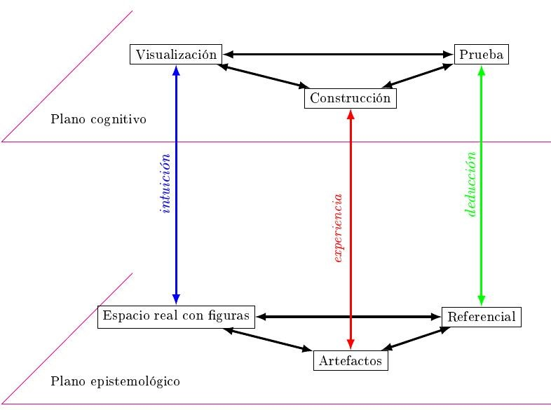

*Figura 1*. El espacio de trabajo geométrico.

**Describir y construir el Espacio de Trabajo Geométrico.**

**Diferentes niveles de ETG.**

En una institución escolar, la resolución de un problema geométrico supone que un ETG, que calificaremos de idóneo, ha podido ser organizado para permitir a un alumno comprometerse en la resolución del problema. Este ETG idóneo debe necesariamente cumplir dos condiciones. Por una parte, debe permitir trabajar en el paradigma geométrico correspondiente a la problemática escogida. Por otro lado, debe estar bien construido en el sentido en que sus diferentes componentes estén organizadas de manera válida. Su utilizadordiseñador es un experto ideal que juega un rol parecido al del arquitecto que concibe un espacio de trabajo para utilizadores potenciales. Cuando un problema es presentado, no a un experto ideal sino a un individuo real (el alumno, el estudiante o el profesor), el tratamiento del problema se efectuará en lo que hemos llamado un ETG personal. El trabajo matemático en un marco escolar puede ser descrito gracias a tres niveles de ETG. La geometría que la institución tiene en mente está descrita en los ETG de referencia. Estos últimos deben ser acondicionados en ETG idóneo para permitir un arreglo en las clases donde cada alumno trabaja en su ETG personal.

**Las diferentes génesis del espacio de trabajo geométrico personal.**

***1 Un doble punto de vista sobre las génesis.***

La apropiación del trabajo geométrico se hace gradualmente y pasa por el arreglo progresivo de un ETG. La génesis global del ETG supone un conjunto de génesis que no son independientes y que están en relación con las componentes del espacio de trabajo geométrico o ciertos procesos cognitivos indispensables a su funcionamiento. La activación y el control de estas génesis pueden estar concebidos al nivel de los profesores (nivel idóneo) o a un nivel inicial[5] (nivel de referencia). Vamos a examinar algunos puntos de partida[6] posibles en el trabajo geométrico precisando a cada vez las génesis que aquéllos ponen en juego.

***2. El punto de partida perceptiva o la cuestión de la visualización: génesis figural.*** La cuestión de la visualización ha vuelto recientemente al primer plano de las preocupaciones en matemáticas y en didáctica después de lo que se conoce como un largo periodo de ostracismo y de eliminación a causa de la suspicacia. En efecto, en el siglo XIX, los casos excepcionales que habían sido pasados por alto llegaron a ser objetos de estudio y contraejemplos para el arreglo de teorías generales. Esta aparición de los monstruos en el horizonte matemático condujo a cuestionar la gran evidencia aportada por las imágenes, particularmente en el caso del análisis. Desde el inicio del siglo XX, una reconsideración de la perspectiva del papel de las imágenes se operó en ciertos campos matemáticos y, por ejemplo, algunas curvas pudieron ser introducidas para comprender de manera geométrica ciertos teoremas de apariencia extraña como el hecho de que una función pudiera ser continua siempre y no ser derivable en ningún punto. Hoy, gracias a las herramientas informáticas y a los videos, la noción de prueba puede ser articulada rápidamente a la visualización, y hay enfoques didácticos que insisten sobre la puesta en práctica de este tipo de pruebas, mediante la imagen, basadas en elementos visuales sin ningún comentario.

En la geometría que se enseña en la escuela obligatoria, las figuras son los soportes visuales privilegiados del trabajo geométrico, lo que nos ha conducido, de manera un poco restrictiva, a introducir le génesis figural en el marco de los ETG para describir el proceso semiótico que está asociado al pensamiento visual y que se opera en geometría. ***3. El punto de partida experimental y el lugar de los artefactos: génesis instrumental.***

La mirada sobre los instrumentos tradicionales de construcción y de medida depende del paradigma en juego y, de manera clásica, estos instrumentos permitían esencialmente verificar o ilustrar las propiedades de los objetos estudiados. La llegada de las herramientas informáticas dio nuevos bríos a la cuestión del lugar de los instrumentos en la actividad matemática al facilitar su empleo y al ofrecer la posibilidad de realizar pruebas dinámicas. Este aspecto está ligado a la cuestión de la prueba evocada en el párrafo precedente aunque se añade una dimensión procedimental que aumenta aún más la fuerza de la prueba mediante imágenes animadas cuando el único recurso a la percepción estática era insuficiente para convencer. De esta manera, pequeños filmes muestran cortes para efectuar pruebas del Teorema de Pitágoras o permiten la realización de experimentos muy complejos sin la herramienta informática, como el giro de una esfera. Esta puesta en práctica dinámica crea un “discurso” explicativo, complementario del texto escrito tanto tiempo privilegiado, al menos en la tradición occidental.

La génesis instrumental descansa sobre herramientas cuyo uso no es transparente ni inmediato. Este uso necesita un cierto número de procesos que fueron descritos en el enfoque instrumental (Artigue, 2002).

1. **El punto de partida probatorio o la cuestión de la inferencia y del lenguaje:**

**génesis discursiva del razonamiento.**

El proceso de *geometrización* que asocia formas geométricas a los conceptos matemáticos está en el corazón del acto de comprensión de las matemáticas (Thom, 1995) y ya hemos visto la fuerza de ciertas imágenes o de ciertos experimentos para adquirir o reforzar la certidumbre acerca de la validez de un resultado anunciado. Sin embargo, ¿cómo asegurarse de que un estudiante ha comprendido la lógica de una prueba cuando no está expresada con palabras y descansa sobre recomposiciones de imágenes que pueden no ser más que ilusiones? Un discurso de explicitación es necesario y llega a ser indispensable para argumentar y para convencer. La articulación entre visualización y razonamiento supone la creación de espacios de trabajo geométrico en donde el razonamiento se apoya de manera explícita en diagramas, en una especie de razonamiento diagramático en el que imagen y discurso se apoyarían uno en el otro (Miller, 2007).

Inevitablemente, la naturaleza y la importancia de las formulaciones escritas difieren de un paradigma a otro y, en los enfoques más axiomáticos, es posible afirmar que un objeto matemático no existe más que en y mediante su definición. Ello no es, por supuesto, tan nítido en el enfoque empirista en donde los objetos matemáticos se constituyen a partir de una frecuentación de algunos objetos más o menos prototípicos.

1. ***¿Cuál síntesis geométrica?***

Modos de enfoque diferentes del trabajo geométrico existirán en función de génesis privilegiadas y podrán inducir síntesis geométricas diferentes en relación con los paradigmas geométricos pero también con las elecciones didácticas de los profesores y las competencias de los alumnos. Uno de nuestros temas de investigación es la descripción y la caracterización de los diferentes ETG que estos puntos de partida producen en la geometría. Duval (2005) ha propuesto un enfoque metafórico que confirma nuestras preocupaciones utilizando enfoques que él identifica como los del botánico, apeador, constructor y del inventor-*bricoleur*[7].

Apoyándonos en nuestro marco teórico (Chacon & Kuzniak, 2014) también hemos descrito trayectorias de estudiantes en el marco de una enseñanza que utiliza programas informáticos. Estas trayectorias pueden ser visualizadas gracias al diagrama siguiente que resume nuestra concepción evolutiva y genética del ETG.

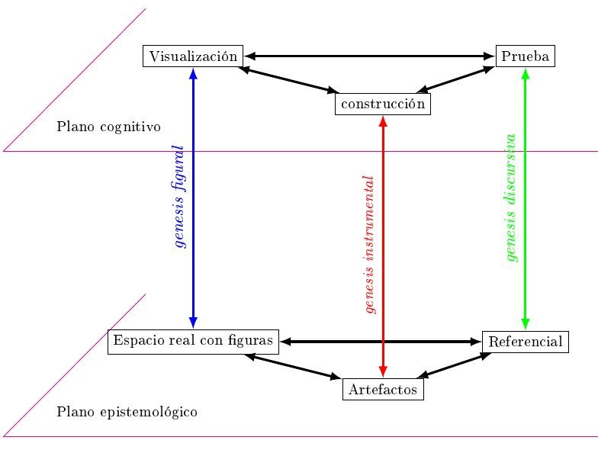

*Figura 2.* El espacio de trabajo geométrico y sus génesis

**Fundamentos del Espacio de Trabajo Matemático.**

**Niveles epistemológico y cognitivo.**

Las investigaciones iniciadas en otros campos matemáticos y presentadas, algunas de ellas, en este trabajo, incitan a una reflexión sobre lo que podría ser un Espacio de Trabajo Matemático sin determinarlas, sin embargo, de manera fija. En esta parte, introduciré elementos sobre la transposición, en el trabajo matemático general, de la estructura particular utilizada para los ETG.

Para iniciar, la definición misma de los ETG está asociada a las particularidades de la geometría. Ciertos elementos del ETG que se relacionan con el espacio y con la figura no parecen poder generalizarse en los otros campos como las probabilidades o el análisis donde lo que está en juego tiene que ver ya sea con el azar o la decisión, ya con la variación, la continuidad o el infinito. Hay que comprender también que la propuesta de estructuración del ETM procedente pasa obligatoriamente por una creación de instancias dentro de un campo matemático determinado. En otras palabras, más que la noción general de ETM, todo estudio didáctico supone la descripción de un Espacio de Trabajo para el campo abordado. El marco de los ETM se presenta como una envoltura metodológica sobre la que será posible apoyarse para desarrollar nuevos Espacios de Trabajo específicos.

De nuestro estudio de los ETG, conservamos la idea de articular, en el espacio de trabajo, dos niveles: uno de naturaleza epistemológica en relación estrecha con los contenidos matemáticos del campo estudiado, y otro de naturaleza cognitiva. El trabajo matemático es el resultado de un proceso progresivo de génesis que permitirá una articulación interna con los niveles epistemológico y cognitivo, así como la articulación de estos dos niveles.

**La componente semiótica.**

Si los artefactos y el elemento referencial teórico quedan como dos componentes de base de todo plano epistemológico asociado a un campo matemático particular, la componente ligada al espacio y a las configuraciones geométricas debe ser modificada. En el caso de los ETG, esta componente está estrechamente asociada a la forma visible y concreta de los objetos propios de la geometría. Para extender esta componente a otros campos matemáticos y, de acuerdo con una concepción de las matemáticas fundadas sobre representaciones semióticas, creemos pertinente introducir una noción de signo o representamen en el sentido de Pierce. Recordemos (Eco, 2006) que el representamen o signo es una cosa que representa otra cosa: su objeto. El interés de la idea de representamen es que puede estar relacionado con el objeto bajo formas más o menos abstractas: iconos, indicios y símbolos. Un signo remite a su objeto de manera icónica cuando evoca su objeto en virtud de su semejanza pero también gracias al hecho de que sus propiedades intrínsecas corresponden, de una cierta manera, a las propiedades del objeto (Eco, p. 63). El signo remite a su objeto con base en indicios cuando mantiene una relación física con el objeto que representa, como un golpe a la puerta es el indicio de una visita, o el síntoma de una enfermedad es el indicio de esta enfermedad. Un signo es un símbolo cuando remite a su objeto en virtud de reglas. Éstas pueden haber sido formuladas *a priori*, por convención, o haberse constituido *a posteriori*, por frecuentación y hábito cultural.

El nivel simbólico concierne generalmente a las matemáticas pero, en el aprendizaje y en una concepción empírica de las matemáticas, ciertos signos pueden tener una significación de tipo icónico o con base en indicios. Éste es el caso, por ejemplo, de las figuras en geometría o de los dados en probabilidad. Por otra parte, estos signos se constituirán en registros de representación semiótica para permitir un trabajo que podrá calificarse de matemático. En este proceso, los signos pueden adquirir significaciones diferentes en función del nivel de su utilizador como en el caso de las fórmulas algebraicas que sintetizan las relaciones entre objetos y toman un sentido icónico para el utilizador experto. Estos diferentes niveles de relaciones con el objeto remiten a distinciones entre los paradigmas utilizados: empírico, protoaxiomático o formal axiomático. **Un punto de vista genético sobre el trabajo matemático.**

Para describir el nivel cognitivo del ETM, aceptaremos un proceso cognitivo en relación con la importancia que concedemos a los signos y a las representaciones en la constitución del trabajo matemático. Si podemos claramente conservar las nociones de prueba y de construcción, el proceso de visualización necesita una reinterpretación fundamental para encontrar su lugar en el ETM. Éste debe estar asociado a esquemas y operaciones de uso sobre los signos, de los que nada prueba *a priori* que tengan que ver con la visualización, incluso dentro de una concepción extendida de ésta. En un primer enfoque de la cuestión, proponemos el diagrama siguiente para describir nuestra concepción del ETM.

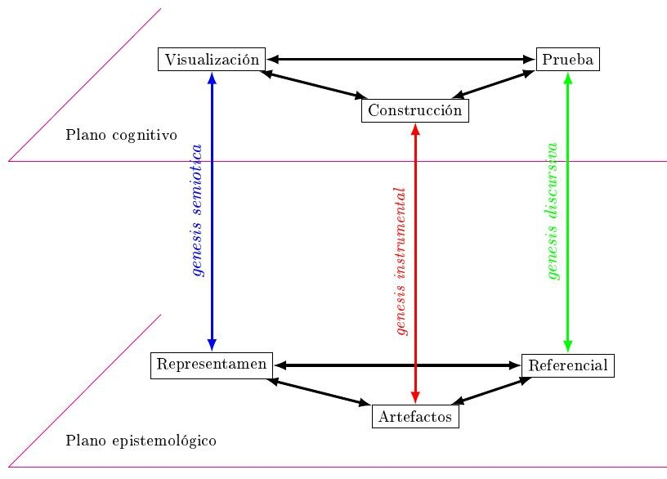

*Figura 3*. El Espacio de Trabajo Matemático y sus génesis.

Hemos introducido la idea de una génesis semiótica asociada a las representaciones de los objetos matemáticos. Conservamos el término de visualización que deberá estar estrechamente asociado a la intuición y a los esquemas operatorios sobre los signos y las representaciones.

**Conclusión: Hacia un estudio de los Espacios de Trabajo Matemático.**

Nuestra presentación de la noción de Espacio de Trabajo Matemático (ETM) a partir de diferentes génesis apuntaba a definirlo mejor y también a precisar el alcance exacto en el ámbito de la didáctica de las matemáticas.

Una primera génesis, interna a nuestros trabajos en didáctica, concierne al paso de la noción inicial de ETG circunscrita a la geometría a aquélla más general de ETM. Acerca de la noción central de trabajo, el ETG articula las nociones de trabajo geométrico y de espacio de trabajo. Por un lado, la primera se asocia a las especificidades inducidas sobre el trabajo por los contenidos, y la segunda define la estructura de acogimiento que permite este trabajo particular. Gracias al espacio de trabajo es posible introducir tres miradas sobre el trabajo matemático que se apoyarán en el dispositivo material con sus constituyentes, la organización de este espacio por sus diseñadores y las representaciones que los utilizadores se hacen de él.

Las génesis epistemológica y cognitiva estructurarán el ETM en dos niveles y ayudarán a comprender el juego que existe en el seno del ETM.

1. La génesis epistemológica permite estructurar la organización matemática del ETM dándole un sentido que, en el caso de la geometría, los paradigmas geométricos ayudan a definir.
2. La génesis cognitiva estructura el espacio de trabajo cuando se da a utilizar por un individuo genérico o particular. El ejemplo de la geometría llama aún la atención sobre ciertos procesos cognitivos como la visualización, la construcción y el razonamiento discursivo que ya mostraron su importancia en el marco de los ETG.

Cómo articular de manera operatoria los dos niveles epistemológicos y cognitivos con el fin de realizar el trabajo matemático esperado? Nos parece posible introducir tres génesis fundamentales estrechamente ligadas al marco teórico desarrollado.

1. Una génesis instrumental que permite hacer operatorios los artefactos en el proceso constructivo.
2. Una génesis semiótica basada en los registros de representación semióticos que asegura a los objetos tangibles del ETM su estatus de objetos matemáticos operatorios.
3. Una génesis discursiva de la prueba que dará un sentido a las propiedades para ponerlas al servicio del razonamiento matemático.

La profundización de la estructura de los ETM pasa por estudios puntuales del tipo de aquéllos que hemos realizados en geometría. Este estudio sistemático de los ETM debería poder apoyarse sobre diferentes herramientas que han sido utilizadas en el marco de los ETG. Estas herramientas deben particularmente permitir:

1. La descripción y la diferenciación de los ETM en tanto ETM de referencia, idóneo o personal.
2. La descripción y el desarrollo de las diferentes génesis en el trabajo en la elaboración del trabajo matemático.
3. Tomar en cuenta la influencia del contexto social y las interacciones sobre la constitución y la evolución de los ETM.

**Alain KUZNIAK**

Laboratorio de Didáctica André Revuz

Universidad París-Diderot

París, Francia

**Referencias**

Artigue, M. (2002). Learning Mathematics in a CAS Environment: The Genesis of a Reflection about Instrumentation and the Dialectics between Technical and Conceptual Work. *International Journal of Computers for Mathematical Learning, 7*(3), 245–274.

Bosch, M. & Chevallard, Y. (1999). La sensibilité de l'activité scientifique auxostensifs. Objet d'étude et problématique. *Recherches en Didactique desMathématiques, 19*(1), 77–125.

Brousseau, G. (2002). Cadres, jeux de cadres et théories des situations. *Actes de la journée Douady,* 73–82, Irem. Université Paris-Diderot.

Chacon, I. & Kuzniak, A. (2014). Spaces for Geometric Work: Figural, Instrumental, and Discursive Geneses of reasoning in a technological environment. *International Journal of Science and Mathematics Education, 13*, 201-226

Desanti, J.T. (1975). Qu'est ce qu'un problème épistémologique ? *La philosophie silencieuse*, 110– 132, Le Seuil, Paris.

Douady, R. (1986). Jeux de cadre et dialectique outil-objet. *Recherches en Didactique des Mathématiques, 7*(2), 5–31.

Duval, R. (1995). *Why to teach geometry*. Icmi Studies on Geometry, Catania.

Duval, R. (2005). Les conditions cognitives de l’apprentissage de la géométrie. *Annales de Didactique et de Sciences Cognitives, 10*, 5–54.

Eco, U. (1988). *Le signe. Introduction à un concept et à son histoire*, Bruxelles : Labor.

Giaquinto, M. (2005). M*athematical activity in Visualization, Explanation and Reasoning styles in Mathematics*, 75–87 Springer.

Granger, G.G. (1963). *Essai d'une philosophie du style*. Paris, Armand Colin rééd. Odile Jacob, 1987.

Gonseth, F. (1945-1955). *La géométrie et le problème de l’espace*. Éditions du Griffon, Lausanne. Hacking, I. (2002/2003). *Des styles de raisonnements scientifiques*. Résumés des cours.

http://www.college-de-france.fr/media/ins_pro/UPL35835_ihackingres0203.pdf.

Hadamard, J. (1908). *Essai sur la psychologie de l'invention dans le domaine mathématique*, rééd Paris, Gabay 2007.

Houdement, C. & Kuzniak, A. (1999). Sur un cadre conceptuel inspiré de Gonseth et destiné à étudier l'enseignement de la géométrie en formation desmaîtres. *Educational Studies in Mathematics, 40*(3), 283–312.

Houdement, C. & Kuzniak, A. (2006). Paradigmes géométriques et enseignement de la géométrie. *Annales de Didactique et de Sciences Cognitives, 11*, 175–193.

Kuzniak, A. (2006). Paradigmes et espaces de travail géométriques. Éléments d’un cadre théorique pour l’enseignement et la formation des enseignants en géométrie. *Canadian Journal of Science, Mathematics and Technology Education, 6*(2), 167–188.

Lautier, F. (1999). *Ergotopiques, Sur les espaces des lieux de travail*. Toulouse Edition Octarès.

Miller, N. (2007). *Euclid and his Twentieth Century Rivals: Diagrams in the Logic of Euclidean Geometry*, Stanford: CLSI Publications.

Reichenbach, H. (1938). *Experience and Prediction*. Chicago: University of Chicago Press.

Robert, A. (2008). La double approche didactique et ergonomique pour l’analyse des pratiques d’enseignants de mathématiques. In Vandebrouck (ed), *La classe de mathématiques: activités des élèves et pratiques des enseignants*. Toulouse : Octares.

Thurston, W. P. (1995). On Proof and Progress in Mathematics. *For the Learning of Mathematics, 15*(1), 29–35.

1. Adaptación de un artículo de Kuzniak en los *Annales de Didactique et de Sciences Cognitives volumen 16*; traducción de Javier Lezama, Cicata, Mexico.
2. El adjetivo atributivo *désincarné* [desencarnado] no tiene sentido en español. Aquí se hace referencia a un estilo que tiene que ver con las cosas mundanas, materiales. Un estilo contrario sería *désincarné*, es decir, poco práctico, alejado de las cosas terrenales, etéreo. Otro detalle es que *désincarné* se usa, en francés, generalmente de manera irónica. Yo quise conservar esa carga en la traducción, aunque también podría quedar: “[…] la noción de ‘estilo’ que utilizamos no es poco práctica ni únicamente retórica”.
3. La palabra *dénombrement* tiene que ver con algo que se cuenta; desde esta perspectiva, puede ser traducida como “enumeración”, “censo” o “cuenta”, términos que, de una u otra manera, tienen que ver con alguna rama de las matemáticas, a pesar de lo que diga el texto.
4. La *agrégation* hace referencia a un concurso en el que se miden las habilidades para saber si una persona es apta para obtener un puesto de profesor. La *agrégation* también es el título y la admisión a la escuela, después de haber pasado las pruebas.
5. La expresión *en amont* indica la distancia comprendida entre dos puntos, por ejemplo, la distancia entre un punto geográfico de la corriente de un río y la fuente. También indica un punto superior o, como he traducido, un punto inicial.
6. La palabra *entrée*, como es evidente, quiere decir “entrada”. Yo la traduzco como “punto de partida”, debido al contexto, específicamente debido a la palabra “génesis”.
7. El verbo *bricoler* es intraducible. Hace referencia a los pequeños trabajos que se hacen para ganarse la vida, aunque también a las reparaciones que se realizan en casa, generalmente los domingos, como trabajos de plomería, carpintería, mecánica, etc. Desde esta perspectiva, este ensayo quiere hacer notar el carácter multifacético del inventor.